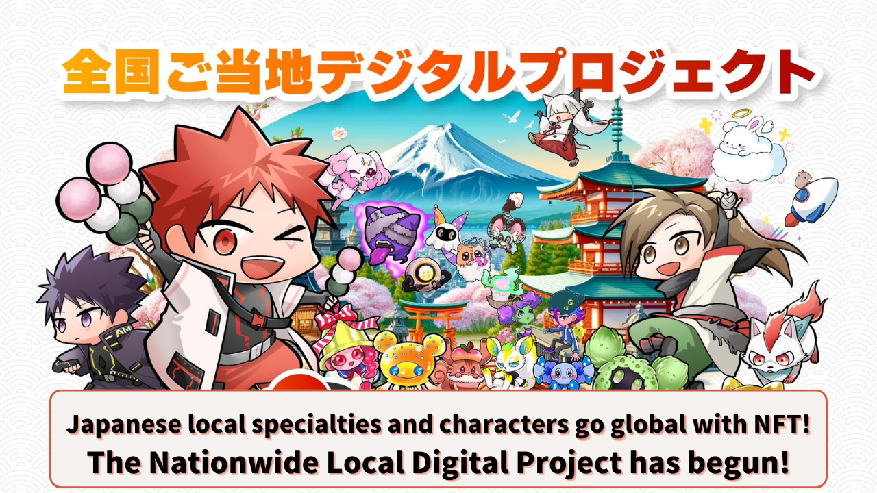

**محصولات محلی و شخصیت‌های ژاپنی با NFT به جهان می‌روند! پروژه دیجیتال محلی ملی آغاز شد!**

# معرفی

سلام به همه! امروز درباره یک پروژه انقلابی صحبت خواهیم کرد که نسیم تازه‌ای به توسعه محلی در ژاپن می‌دهد. نام این پروژه "پروژه دیجیتال محلی ملی" است!

تکنولوژی NFT و بلاک‌چین چگونه خانه‌های ما را تغییر خواهند داد؟ تصویر جدیدی از توسعه محلی که تلفیقی از سنت و نوآوری است را معرفی می‌کنیم.

# فهرست مطالب

1. 1. مرور پروژه و اهداف
2. 2. چالش JAPAN DAO
3. 3. توسعه محلی با NFT: امکانات جدید
4. 4. NFT چیست؟
5. 5. نقش NFT در توسعه محلی
6. 6. نمونه‌های خاص پروژه
7. 1. همکاری در فروش NFT "کارت عضویت دیجیتال شیبوکاوا ایکاهو"
8. 2. نسخه ویژه مانگا AMATO "نسخه همکاری ایکاهو اونسن"
9. 7. چشم‌انداز آینده پروژه
10. 8. مشارکت معاون سابق کابینه، کنزو یوندا

# مرور پروژه و اهداف

"پروژه دیجیتال محلی ملی" یک ابتکار توسعه محلی است که از فناوری‌های پیشرفته دیجیتال مانند NFT (توکن غیرقابل تعویض) استفاده می‌کند. این پروژه توسط JAPAN DAO هدایت می‌شود و هدف آن استفاده از تکنولوژی بلاک‌چین برای ترویج محصولات محلی ژاپن، شخصیت‌ها و جاذبه‌های گردشگری در سراسر جهان با همکاری با دولت‌های محلی در سراسر ژاپن است.

## اهداف اصلی:

* دیجیتالی کردن و ترویج منابع محلی ژاپن به صورت جهانی
* احیای اقتصاد محلی با استفاده از NFT
* ترویج گردشگری ورودی
* حمایت از توسعه فرهنگ‌های محلی

# چالش JAPAN DAO

JAPAN DAO با چشم‌انداز "بلاک‌چین برای همه" فرهنگ ژاپنی را از طریق انیمه و مانگا به بیش از ۱۵۰ کشور معرفی کرده است. "پروژه دیجیتال محلی ملی" چالش جدیدی است که از تخصص فنی و شبکه جهانی JAPAN DAO برای توسعه محلی استفاده می‌کند.



# توسعه محلی با NFT: امکانات جدید

## NFT چیست؟

NFT به معنای "توکن غیرقابل تعویض" است، فناوری که امکان ایجاد و تبادل دارایی‌های دیجیتال منحصر به فرد در بلاک‌چین را فراهم می‌کند. به عنوان مثال، با تبدیل تصاویر جاذبه‌های محلی یا شخصیت‌ها به NFT، می‌توان منحصر به فرد بودن و مالکیت این داده‌های دیجیتال را تضمین کرد.

برای کسب اطلاعات بیشتر در مورد NFT، اینجا کلیک کنید.

## نقش NFT در توسعه محلی

با استفاده از NFT، مناطق مختلف می‌توانند از مزایای متعددی بهره‌مند شوند، از جمله:

* ایجاد منابع درآمد جدید
* تقویت برندهای محلی
* تشکیل جوامع طرفداری
* توسعه استراتژی‌های گردشگری متناسب با عصر دیجیتال

این عوامل با هم امکان ترویج موثر جاذبه‌های محلی را فراهم می‌کنند و به احیای اقتصادی منجر می‌شوند.



# نمونه‌های خاص پروژه

## 1. همکاری در فروش NFT "کارت عضویت دیجیتال شیبوکاوا ایکاهو"

در همکاری با شرکت Totsu و انجمن گردشگری شیبوکاوا ایکاهو اونسن، JAPAN DAO NFT "کارت عضویت دیجیتال شیبوکاوا ایکاهو" را منتشر کرده است.

* به فروش رسیده در پلتفرم "DOSI" از LINE NEXT
* سه طرح به صورت تصادفی ارائه می‌شود
* دارندگان می‌توانند از مزایایی در امکانات گردشگری و رستوران‌های ایکاهو اونسن بهره‌مند شوند

با این کارت عضویت دیجیتال، دارندگان می‌توانند از مزایایی مانند تخفیف در هزینه ورودی حمام‌های روباز ایکاهو بهره‌مند شوند. NFT "کارت عضویت دیجیتال شیبوکاوا ایکاهو" همچنان برای خرید در دسترس است. این کارت عضویت دیجیتال را دریافت کنید تا از تجربیات ویژه در شیبوکاوا ایکاهو لذت ببرید!

## 2. نسخه ویژه مانگا AMATO "نسخه همکاری ایکاهو اونسن"

نسخه ویژه‌ای از مانگا محبوب "AMATO" توسط JAPAN DAO منتشر شده که عنوان "نسخه همکاری ایکاهو اونسن" را دارد. در این نسخه ویژه، "ایشیدانکون"، سفیر تبلیغات گردشگری شهر شیبوکاوا ظاهر می‌شود و جذابیت‌های ایکاهو اونسن را معرفی می‌کند.

با ترویج جاذبه‌های محلی از طریق مانگا، انتظار می‌رود آگاهی نسل‌های جوان و طرفداران مانگا از ایکاهو اونسن افزایش یابد.

این ابتکارات جاذبه‌های جدیدی را با استفاده از فناوری‌های دیجیتال ایجاد می‌کنند و در عین حال از ویژگی‌های منحصر به فرد هر منطقه بهره می‌برند.

# چشم‌انداز آینده پروژه

"پروژه دیجیتال محلی ملی" به تازگی آغاز شده، اما پتانسیل آن بی‌نهایت است. بیایید به چند نکته برای چشم‌اندازهای آینده نگاهی بیاندازیم.

## مشارکت معاون سابق کابینه، کنزو یوندا

یکی از نقاط عطف پروژه، انتصاب معاون سابق کابینه، کنزو یوندا، به عنوان مشاور JAPAN DAO بود. با تجربه گسترده‌ای که به عنوان سیاست‌گذار دارد و دستاوردهای چشم‌گیری در توسعه محلی، مشارکت یوندا تاثیر قابل توجهی بر "پروژه دیجیتال محلی ملی" خواهد داشت.

یوندا هنگام انتصابش پیامی منتشر کرد:  
"خوشحالم که با جوانان با ایده‌ها و فناوری‌های نوآورانه همکاری می‌کنم تا حضور بین‌المللی ژاپن را تقویت کنیم. من معتقدم که ما در اندیشه توسعه محلی از دیدگاه جهانی هدفی مشترک داریم."

این پیام نشان‌دهنده انتظارات بالا برای پروژه است.

## پتانسیل توسعه محلی با Web3

فناوری‌های Web3، که توسط NFT و بلاک‌چین نمایندگی می‌شوند، امکانات جدیدی برای توسعه محلی به ارمغان می‌آورند. ابتکارات خاص و نتایج مورد انتظار شامل:

* تقویت همکاری‌های IP: با همکاری شخصیت‌های محلی با شخصیت‌های JAPAN DAO برای افزایش آگاهی، جذب جمعیت مرتبط و ترویج فعالیت‌های مصرفی.
* پشتیبانی SNS: با استفاده از بزرگترین جامعه جهانی و تجربه در مدیریت شبکه‌های اجتماعی برای تبلیغ جذابیت‌های ژاپن در سراسر جهان.
* استفاده از فناوری: گسترش دسترسی جهانی با استفاده از استراتژی‌های بازاریابی که از NFT و متاورس استفاده می‌کنند.

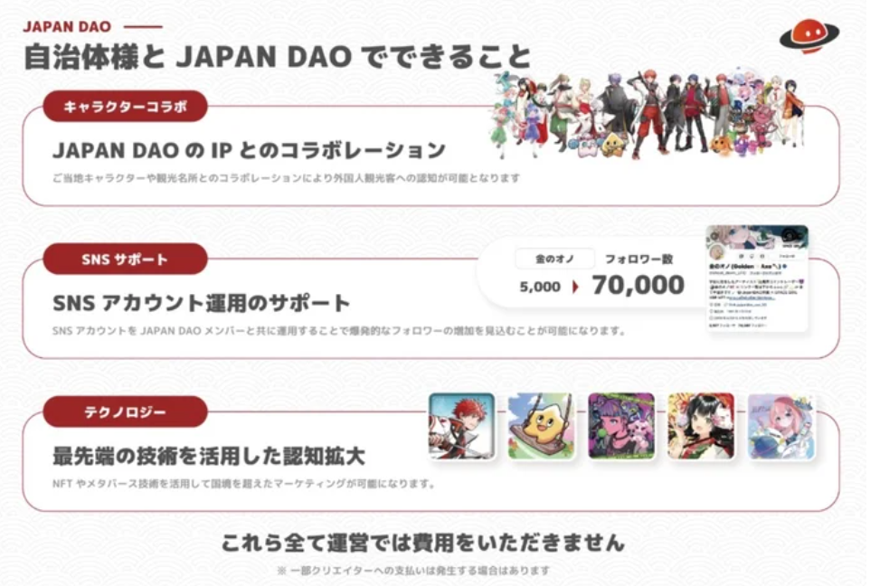

# ترویج گردشگری و استراتژی ورودی

## چشم‌انداز JAPAN DAO برای گردشگری آینده

* اتصال دیجیتال به جذابیت‌های ژاپن
* تبلیغ شخصیت‌ها و جاذبه‌های گردشگری محلی به صورت جهانی با NFT
* گسترش ملی نمونه موفقیت‌آمیز NFT "کارت عضویت دیجیتال شیبوکاوا ایکاهو"
* لذت بردن از سفر هوشمند
* استفاده از NFT در فروشگاه‌های محلی با Smart Pocket
* تجربیات ویژه با کوپن‌ها و بلیت‌های NFT
* همکاری با شهرداری‌ها
* حداکثر کردن جذابیت‌های محلی در همکاری با دولت‌های محلی
* شروع یک انقلاب گردشگری

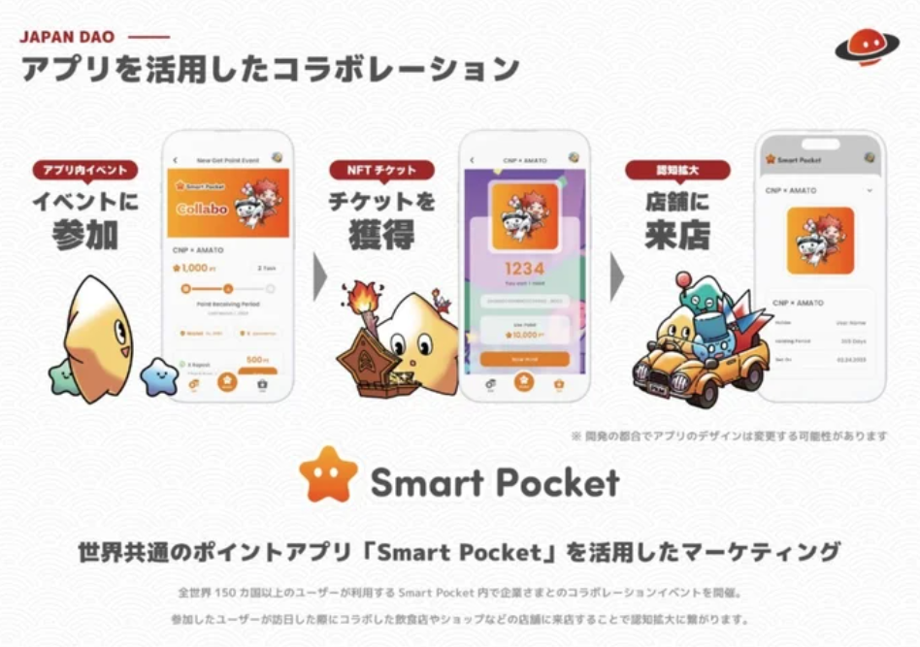

JAPAN DAO پتانسیل تغییر درک ما از گردشگری را با ترکیب جدیدترین فناوری‌ها و جذابیت‌های محلی دارد. اگر این ابتکار موفق شود، می‌تواند به گردشگران جهانی تجربه ژاپنی عمیق‌تر و لذت‌بخش‌تری ارائه دهد. تولد شکل جدیدی از سفر به ژاپن ممکن است دور نباشد.

# خلاصه

"پروژه دیجیتال محلی ملی" امکانات جدیدی برای مناطق ژاپن با استفاده از NFT و فناوری بلاک‌چین به ارمغان می‌آورد.

* رویکرد نوآورانه: تلفیق فرهنگ سنتی و فناوری دیجیتال
* اثرات اقتصادی: ایجاد منابع درآمد جدید از طریق NFT
* گسترش جهانی: ترویج فرهنگ ژاپنی در بیش از 150 کشور
* انقلاب گردشگری: اشکال جدید سفر با استفاده از فناوری دیجیتال
* همکاری محلی: همکاری بین دولت‌های محلی و JAPAN DAO

این پروژه پتانسیل ترویج جذابیت‌های محلی در سطح جهانی و تحریک گردشگری ورودی را دارد. تصویر جدیدی از مناطق ژاپن که دیجیتال و واقعی را ترکیب می‌کند، در برابر چشمان ما باز می‌شود. بیایید با هم به تحولات آینده نگاه کنیم و آینده جدیدی برای مناطق ژاپن ترسیم کنیم.

# نتیجه‌گیری

چه نظری درباره ابتکارات نوآورانه JAPAN DAO دارید؟ اگر تلاش‌های مشابهی در منطقه شما برای توسعه محلی با استفاده از فناوری دیجیتال وجود دارد، به ما اطلاع دهید. چه انتظارات یا سوالاتی در مورد "پروژه دیجیتال محلی ملی" دارید؟

ایده‌ها و نظرات خود را در بخش نظرات به اشتراک بگذارید. کلمات شما می‌تواند کلید تغییر آینده مناطق ژاپن باشد!

و برای کسانی که می‌خواهند بیشتر درباره فعالیت‌های JAPAN DAO بدانند، حساب‌های رسمی زیر را دنبال کنید تا به سرعت آخرین اطلاعات را دریافت کنید!

🐦 X (توییتر سابق): @japannftmuseum

💬 Discord: JAPAN DAO رسمی

📸 Instagram: @japannftmuseum

لطفاً دنبال کنید و به ما یک 💛 بدهید.